Unidad-1: Bases de Datos
  - Estructura y Características

Base de Datos y Sistema Gestor de Base de Datos (SGBD)
En la era digital, la información es un recurso esencial que se gestiona mediante sistemas de bases de datos.
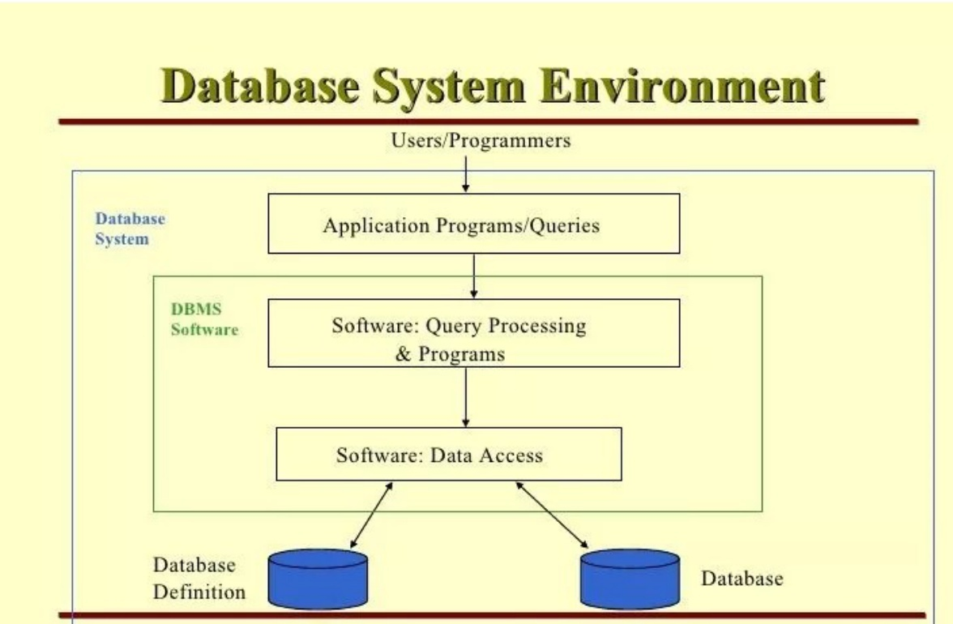
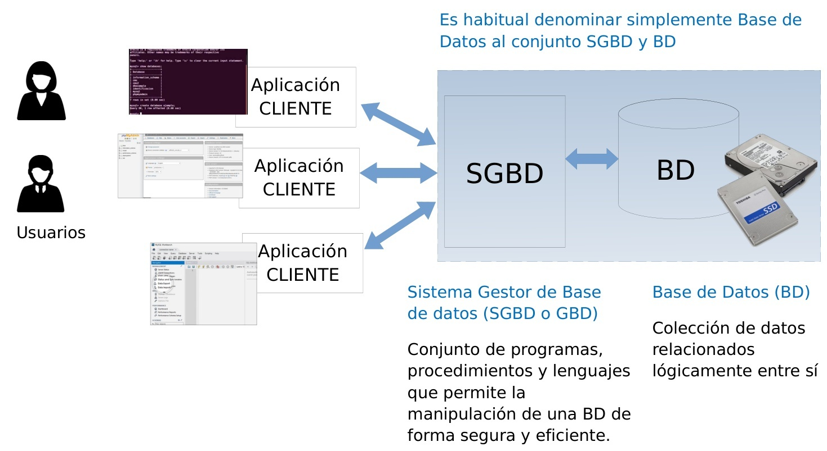
Estos se componen de dos elementos principales: la Base de Datos (BD), que almacena la información estructurada, y el Sistema Gestor de Base de Datos (SGBD), el software que permite realizar operaciones CRUD (crear, leer, actualizar y eliminar) garantizando seguridad, integridad y eficiencia.
Los usuarios no acceden directamente a los datos, sino que interactúan con el SGBD, que procesa las solicitudes y devuelve resultados, asegurando consistencia y control. Aunque a menudo se usa el término “Base de Datos” para referirse a todo el sistema, es importante distinguir entre los datos y el software que los administra.

Definición y Características de una Base de Datos ¿?

Definición de Base de Datos (BD)
Una Base de Datos (BD) se define como una colección de datos relacionados lógicamente entre sí.
Esta definición, aunque simple, encierra conceptos clave:
- "Colección de datos" implica que no es un dato aislado, sino un conjunto.
- "Relacionados lógicamente" es la parte más importante: los datos no están dispuestos al azar, sino que guardan una conexión o coherencia que representa algún aspecto del mundo real.
  - Por ejemplo, en una base de datos de una universidad, los datos de un estudiante están lógicamente relacionados con las asignaturas en las que está matriculado y con los profesores que las imparten.

Características Clave
Las bases de datos modernas se rigen por una serie de principios que garantizan su utilidad y fiabilidad. Las características más importantes son:
- Estructura determinada: los datos siguen una estructura predefinida que viene determinada por el modelo de base de datos elegido (relacional, jerárquico, etc.). Esta estructura es la que permite organizar la información de forma coherente.

- Definición y descripción comunes: Más allá de los datos en sí, la base de datos almacena una descripción de su propia estructura. Esta información, conocida como metadatos, es fundamental.
Los metadatos describen qué son los datos, qué tipo de información contienen (texto, número, fecha), qué relaciones existen entre ellos y qué restricciones deben cumplir.

- Almacenamiento con la mínima redundancia: Un buen diseño de base de datos busca eliminar o reducir al mínimo la duplicación de información.

- Posibilidad de acceso eficiente: El SGBD proporciona mecanismos (como lenguajes de consulta e índices) que permiten a los usuarios y a las aplicaciones recuperar la información de manera rápida y eficiente, incluso cuando se manejan volúmenes de datos masivos.
Los metadatos se almacenan en un componente especial llamado diccionario de datos o catálogo. El catálogo es, en esencia, una "base de datos sobre la base de datos", y es consultado constantemente por el SGBD para saber cómo procesar las solicitudes de los usuarios.

Modelos de Base de Datos ¿?
Un modelo lógico de base de datos define la estructura lógica de una base de datos. Determina cómo se almacenarán, organizarán, relacionarán y manipularán los datos, independientemente de su implementación física en el disco.
Es crucial entender que el modelo lógico se ocupa del "qué" (qué estructura tienen los datos) y no del "cómo" se visualizan. La forma en que los datos se presentan al usuario final (en una tabla, un gráfico, un listado) es responsabilidad de la capa de visualización o de la aplicación cliente, no del modelo de datos en sí. El modelo es para estructurar como lo ve el cliente o usuario

Modelo Jerárquico o en Árbol
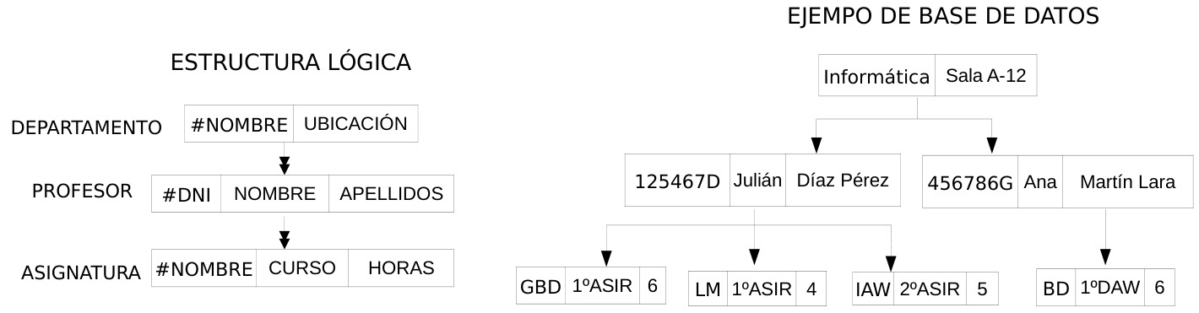
El modelo jerárquico es uno de los modelos de base de datos más antiguos. Como su nombre indica, organiza los datos en una estructura de árbol invertido.
En este modelo, los datos se estructuran en nodos o segmentos, que contienen los atributos o campos de la información. La relación fundamental en este modelo es la de padre-hijo. Cada nodo puede tener múltiples hijos, pero solo puede tener un único padre.

Esto crea una jerarquía estricta, similar a un árbol genealógico o la estructura de carpetas de un sistema de archivos.
Aunque fue muy importante en sus inicios, este modelo es bastante limitado para representar relaciones complejas del mundo real.
Por ejemplo, una relación de "muchos a muchos" (como que una asignatura pueda ser impartida por varios profesores y un profesor pueda impartir varias asignaturas) no puede representarse directamente y requiere soluciones artificiales que complican el diseño.

Modelo en Red
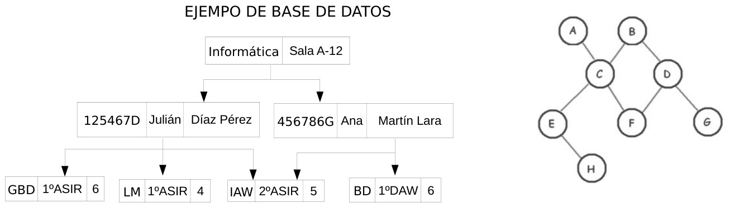
El modelo en red surgió como una evolución del modelo jerárquico para superar algunas de sus limitaciones. La principal diferencia es que permite que un nodo pueda tener más de un padre.

En este modelo, los registros se denominan nodos y se conectan entre sí mediante enlaces o punteros, formando una estructura de grafo o red.
Si bien es más potente que el modelo jerárquico, esta flexibilidad también conlleva una mayor complejidad en su manejo y programación, lo que contribuyó a que fuera gradualmente reemplazado por el modelo relacional.

Modelo Relacional
El modelo relacional tiene gran éxito por su simplicidad conceptual y su sólida base matemática (la teoría de conjuntos y la lógica de predicados).
En este modelo, la base de datos es percibida por el usuario como un conjunto de tablas bidimensionales, también llamadas relaciones. Es importante destacar que esta es una percepción a nivel lógico; a nivel físico, el SGBD puede almacenar los datos de formas muy diferentes para optimizar el rendimiento.
La terminología clave en el modelo relacional es:
- Tabla (o Relación): Estructura principal que almacena los datos, compuesta por filas y columnas.
- Fila (o Tupla / Registro / Entidad): Representa una instancia única de un objeto o entidad. Por ejemplo, una fila en la tabla "CLIENTE" representa a un cliente específico.
- Columna (o Atributo / Campo): Representa una propiedad o característica de la entidad. Por ejemplo, "Nombre", "Apellido" o "DNI" en la tabla "CLIENTE".
- Dominio: Es el conjunto de valores permitidos para un atributo. Por ejemplo, el dominio del atributo "Nota" podría ser el conjunto de números reales entre 0 y 10.
- Clave (Key): Un atributo o conjunto de atributos que identifica de forma única a cada tupla (fila) dentro de una tabla.
La clave primaria es el identificador principal de una tabla.
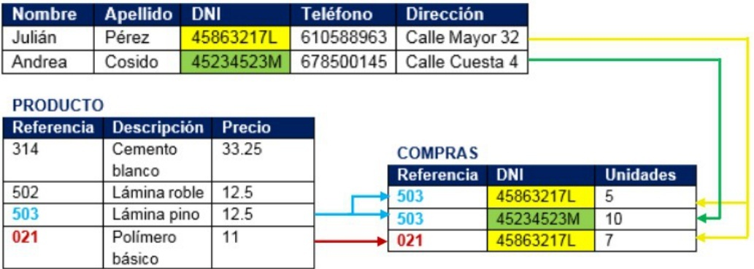
Una característica fundamental del modelo relacional es la normalización, un proceso formal para organizar las columnas y tablas de una base de datos para minimizar la redundancia de datos y mejorar la integridad.
Para manipular los datos, se emplea el lenguaje SQL (Structured Query Language), que se ha convertido en el estándar de facto implementado por la gran mayoría de los SGBD relacionales (como Oracle, MySQL, PostgreSQL, …)

Modelo Multidimensional
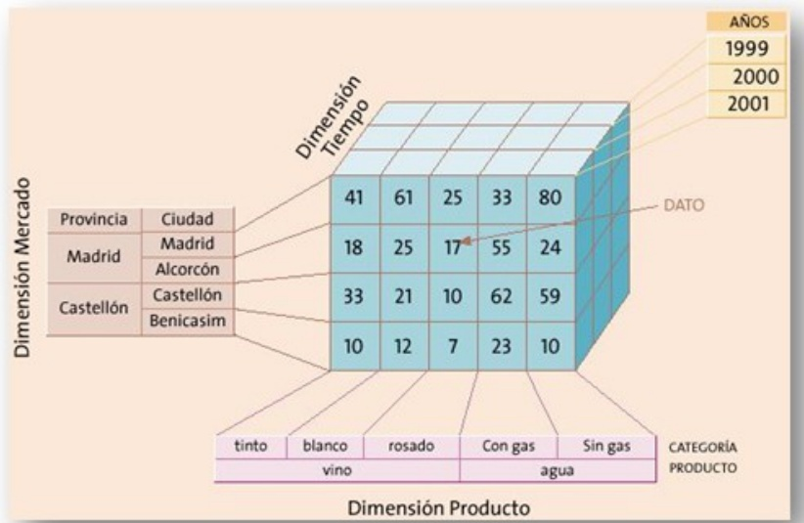
El modelo multidimensional está diseñado para aplicaciones muy específicas que requieren un análisis de grandes volúmenes de datos con un alto rendimiento en consultas complejas.
Es la base de los sistemas de Business Intelligence (BI) y OLAP (On-Line Analytical Processing).
De forma similar al modelo relacional, los datos se representan en tablas, pero en este caso son tablas multidimensionales, conocidas conceptualmente como cubos de datos.
Cada eje o dimensión del cubo representa una perspectiva de análisis (por ejemplo, Tiempo, Producto, Geografía), mientras que las celdas del cubo contienen las métricas o hechos que se quieren analizar (por ejemplo, Ventas, Unidades vendidas).

Modelo Orientado a Objetos
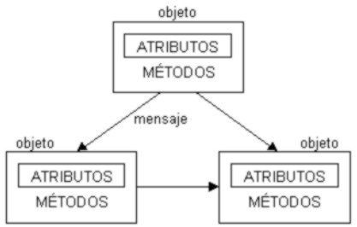
Este modelo nace de la convergencia entre las bases de datos y los paradigmas de la programación orientada a objetos (POO). En lugar de pensar en tablas y filas, este modelo trabaja con objetos. Un objeto encapsula tanto los datos (propiedades o atributos) como el comportamiento asociado a esos datos (métodos u operaciones).
Los objetos que comparten la misma estructura y comportamiento se agrupan en clases, y las clases pueden organizarse en jerarquías mediante la herencia.
Este modelo elimina muchas de las limitaciones del modelo relacional, especialmente al tratar con datos complejos y no estructurados. Permite incorporar de manera natural tipos de datos definidos por el usuario y elementos multimedia (imágenes, audio, vídeo, texto enriquecido), lo que lo hace muy popular en aplicaciones web y multimedia.

Modelo Objeto-Relacional
El modelo objeto-relacional es un modelo híbrido que intenta combinar lo mejor de ambos mundos: la robustez y simplicidad del modelo relacional con la flexibilidad y potencia del modelo orientado a objetos. En esencia, es una extensión del modelo relacional tradicional al que se le añaden características de la POO.
Esto permite, por ejemplo, que las tablas puedan heredar propiedades de otras tablas, o que una tupla (registro) pueda contener a su vez objetos complejos o incluso otras relaciones (tablas anidadas).
Esto posibilita guardar estructuras de datos más complejas en una sola tabla, con referencias a otras, sin necesidad de descomponerlas en múltiples tablas como exigiría un modelo relacional puro.

Modelo NoSQL (No Relacional)
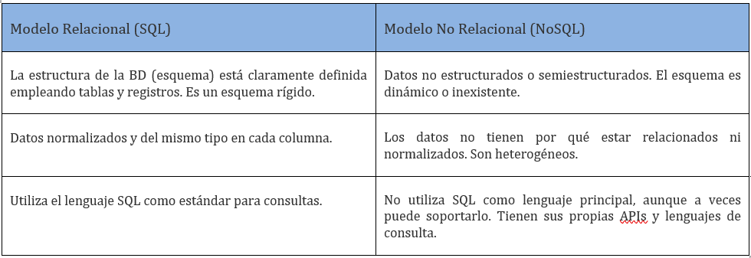
El término NoSQL (a menudo interpretado como "Not Only SQL") engloba a una amplia variedad de modelos de bases de datos que se apartan del modelo relacional. Surgieron como respuesta a las necesidades de las aplicaciones web a gran escala (como las de Google, Facebook, Amazon) que manejan un volumen masivo de datos (Big Data), requieren tiempos de respuesta extremadamente cortos y una alta disponibilidad. Suelen ser bases de datos distribuidas, diseñadas para escalar horizontalmente (añadiendo más máquinas a un clúster). Heterogéneos??

Tipos de Almacenamiento NoSQL ¿?
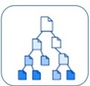  Almacén de Documentos (Document Storage): los datos y los metadatos se almacenan jerárquicamente en documentos basados en JSON (JavaScript Object Notation). Ejemplo de un documento en formato JSON | 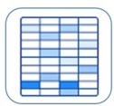  Almacén de Columna Ancha (Wide-Column Storage): existen tablas pero los campos y formatos pueden variar de una fila a otra. Estructura de un almacén de columna ancha
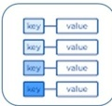  Almacén de Clave-Valor (Key-Value Storage): : los datos son una pareja clave-valor. Estructura de un almacén clave-valor | 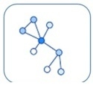  Almacén de Grafos (Graph Storage): : los datos son nodos con propiedades

Ejemplo NoSQL: BigTable de Google

¿Cómo almacena GOOGLE los datos?
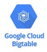
Para comprender el poder y la necesidad de las bases de datos NoSQL, un caso de estudio excelente es BigTable, el sistema de base de datos propietario de Google. Google gestiona una cantidad inimaginable de información generada a una velocidad vertiginosa por sus múltiples aplicaciones (Buscador, Gmail, Analytics, Earth, etc.). Estos datos son, por naturaleza, muy heterogéneos.
Problema con bases de datos relacionales:
- Rigidez del esquema → obliga a definir de antemano el formato de los datos.
- Chequeos de integridad (ACID) → ralentizan las escrituras a gran escala.
- Resultado: cuellos de botella e inviabilidad para datos no estructurados (ej. clics, movimientos de ratón).

¿Qué es BigTable?
BigTable es una base de datos NoSQL propietaria de Google, montada sobre GFS (Google File System), un sistema de ficheros distribuido. Aunque los datos no están duplicados en BigTable, el almacenamiento subyacente en GFS sí realiza réplicas para garantizar la durabilidad y la tolerancia a fallos.
Características:
- No duplica datos internamente, pero GFS sí hace réplicas → durabilidad y tolerancia a fallos.
- Altamente escalable → puede añadir o quitar nodos sin interrumpir el servicio.
- Usada en productos como Google Earth, Google Analytics.
- Disponible comercialmente como Google Cloud Bigtable.

Modelo de datos
El modelo de datos de BigTable es de tipo NoSQL de Columna Ancha (Wide-column storage).
Organización:
- Tablas multidimensionales gigantes.
- Una tabla puede tener miles de millones de filas y miles de columnas.
- Filas y columnas identificadas por strings.
- Cada celda contiene datos tratados como secuencia de bytes (no interpretados por el sistema).

Características
Versionado de datos:
- Cada celda puede almacenar múltiples versiones.
- Diferenciadas por un timestamp (marca de tiempo).
- Por defecto: fecha y hora de creación.
- El cliente puede definir el timestamp → permite versionado personalizado.

Manejo eficiente de datos masivos y heterogéneos.
- Escalabilidad dinámica → crecimiento sin interrupciones.
- Velocidad de acceso y escritura muy alta.
- Tolerancia a fallos gracias a la replicación en GFS.
- Flexibilidad en el esquema de datos (no requiere estructura fija)

Ejemplo: Almacenamiento de sitios web en BigTable
Imaginemos cómo BigTable podría almacenar información de páginas web rastreadas por Google:
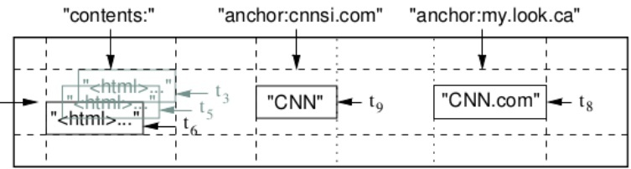
- Clave de Fila (Row Key): La URL del sitio web, invertida para agrupar lógicamente los sitios del mismo dominio (ej. `com.cnn.www`).
- Nombre de Columna: Se agrupan en "familias de columnas". Una familia podría ser "contents" para el contenido HTML, y otra "anchor" para los enlaces. La columna específica sería, por ejemplo, `contents:html_page` o `anchor:cnnsi.com`.
- Dato en la Celda: El contenido HTML de la página o el texto del enlace. Cada celda contendría múltiples versiones según la marca de tiempo de cada rastreo.

Unidades básicas de acceso
- No se accede a filas o columnas individuales.
- Las unidades de acceso son:
- Tablets → conjunto o rango de filas contiguas.
- Familias de columnas → agrupan columnas relacionadas.

Importancia de la clave de fila
- El diseño de la clave de fila es crucial para el rendimiento.
- Si las claves se diseñan con relación lógica entre filas consecutivas, se optimiza el acceso:
- Ejemplo: en Google Earth, usar la cercanía geográfica como criterio de ordenación.
- Beneficio: se minimizan los accesos a disco → mayor velocidad.

Manejo de la coherencia
- BigTable no realiza chequeos complejos de integridad entre los datos.
- La responsabilidad de la coherencia se delega a la aplicación cliente.
- El sistema de almacenamiento trata los datos de forma transparente, sin imponer reglas de relación.

Enfoque de diseño
- Se sacrifica la consistencia estricta (propia de bases de datos relacionales).
- A cambio, se obtiene:
- Velocidad masiva en operaciones.
- Escalabilidad extrema (crecimiento sin pérdida de rendimiento)

Unidad-1: SGBD

